如何查看日报表、周报表与月报表？
智邦国际销售管理平台日程报表默认是以周报表的形式显示的，如何查看各销售人员的日报和月报呢？
第一步：点击顶端“日程”按钮。
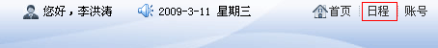
第二步：在打开的“日程管理”界面中，默认以“周报表”的形式显示。
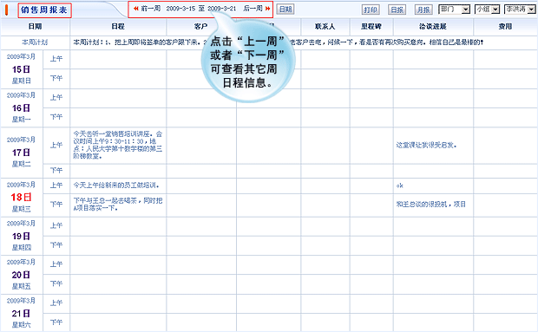
第三步：在销售周报表界面，点击右上角的“日报”按钮，即可进入销售日报表界面。
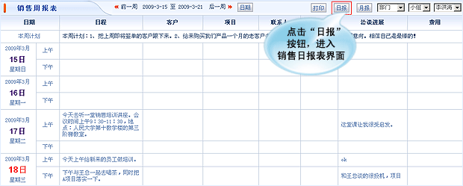
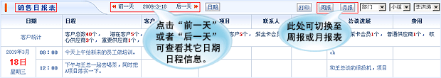
第四步：在销售周报表界面，点击右上角的“月报”按钮，即可进入销售日报表界面。
